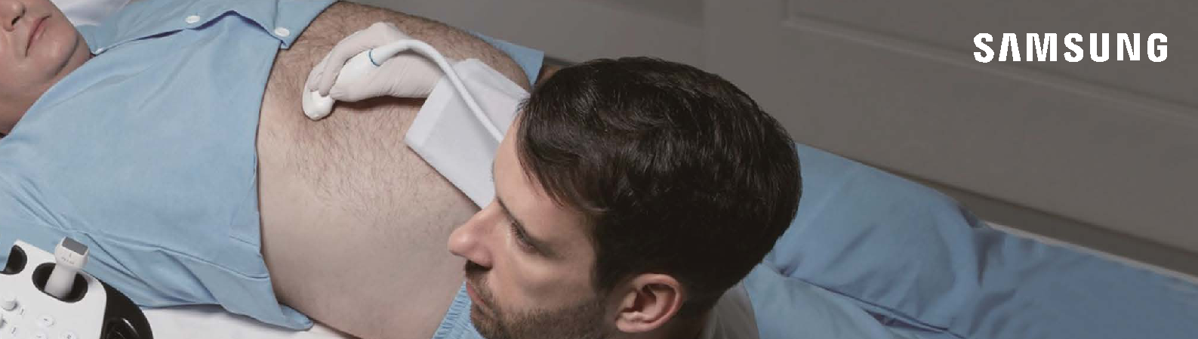**肝脏解决方案**

肝脏疾病的流行病学：目前我国拥有2亿多慢性肝病患者，成为全球第一肝病大国，肝病严重影响社会和谐、稳定的主要因素之一。三星提供的闭环式肝病解决方案

1. **2D图像：**R10采用三星独有的核心的图像处理技术HQ-Vision™、ShadowHDR™、PureVison™，结合全新单晶体凸阵探头，有效消除斑点噪声，提高对比度分辨力，增强边缘显示提升侧向分辨率、有效平衡穿透力与分辨力、解决困难患者的成像问题。

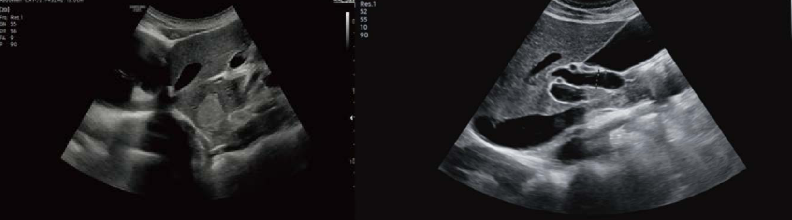

1. **彩色模式：**R10全新的图像处理引擎提升了彩色多普勒的成像性能，带来了更高的灵敏度和时间分辨率，使细微的血流动力学清晰可见。

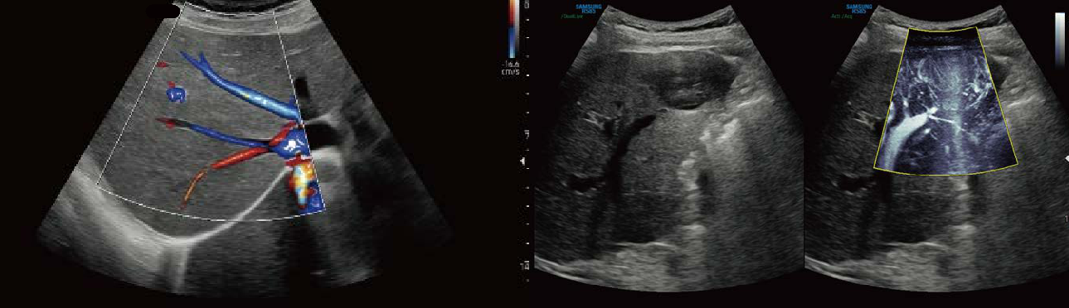

1. **CEUS+造影成像功能：**采用APM非对称脉冲调制技术来发射及接收来自造影剂气泡的信号，充分利用造影剂气泡特性，提供了最佳造影图像的分辨率和均匀性对占位性病变的诊断和鉴别诊断，同时具备在机造影定量分析功能。

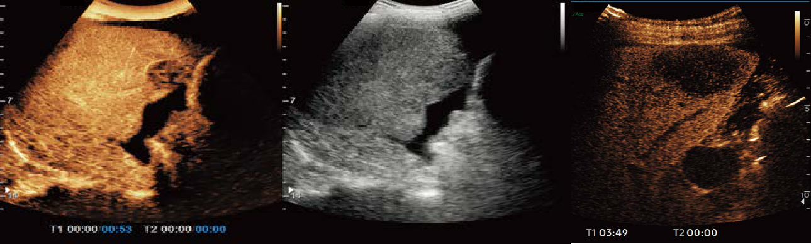

**肝脏解决方案**

肝脏疾病的流行病学：目前我国拥有2亿多慢性肝病患者，成为全球第一肝病大国，肝病严重影响社会和谐、稳定的主要因素之一。三星提供的闭环式肝病解决方案

1. **肝脏弥漫性病变：**通过测定肝脏组织中对横波的传播速度变化，有效评估肝纤维化，通过检测衰减指数TAI、肝肾比EzHRI以及频散指数TSI，来定理研究和诊断肝脏脂肪变性，并给予评级。
2. **肝脏和肾皮质回声的肝肾比值：**也是定性评估脂肪肝的一种定量方法。

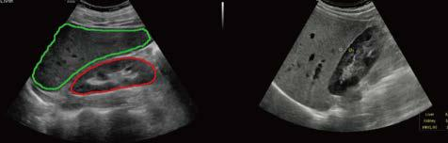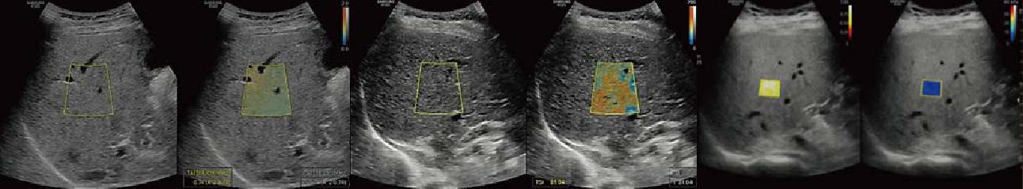

1. **融合导航：**智能融合影像可与多种影像融合，具备多种匹配模式，并具备呼吸补偿技术，联合超声造影，形成对肝脏占位性病变闭环式的解决方案。

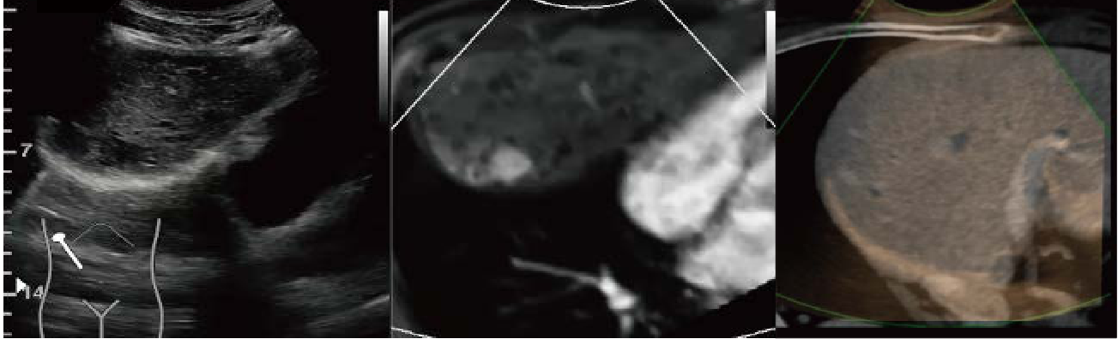

**肝脏超声的意义：**超声引导下肝穿是目前诊断肝病的金标准，但其普适性、安全性、重复性却不尽如人意。肝病无创化的诊断备受瞩目和期待，医用超声用视觉代替触觉的时代已经成为历史,肝病的无创检测是近来全球超声研究的热点。

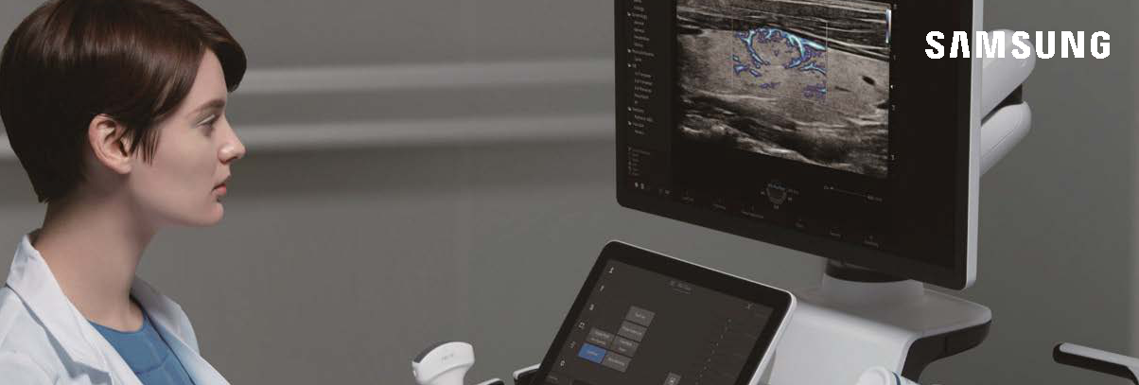**甲状腺解决方案：**

甲状腺肿瘤的流行病学：根据HQMS（医院质量监控系统）和CRC（中国再保险公司）提供数据表明：近十年来，估算我国甲状腺癌发病率增长约以7%/年的速度上升，三级医院在5年间共新诊断甲状腺癌病例数>250万。目前，我国各类甲状腺疾病患病率为约为50%，甲状腺功能异常患病率为15%。

三星提供的闭环式甲状腺解决方案

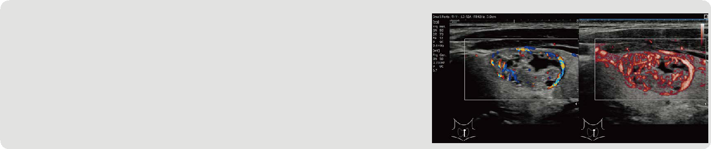

* 1. **基础成像：**R10采用三星独有的核心的图像处理技术结合全新单晶体线阵探头，有效提高对比分辨力、有效平衡穿透力与分辨力、全新的彩色图像处理引擎提升了彩色多普勒的成像性能，带来了更高的灵敏度和时间分辨率，使细微的血流动力学清晰可见。

1. **S-Detect™：**规范了甲状腺超声检查的操作流程，提高对甲状腺占位病变检测的准确性和检查效率。同时可辅助低年资医生的诊断。
   1. **联合弹性成像：**

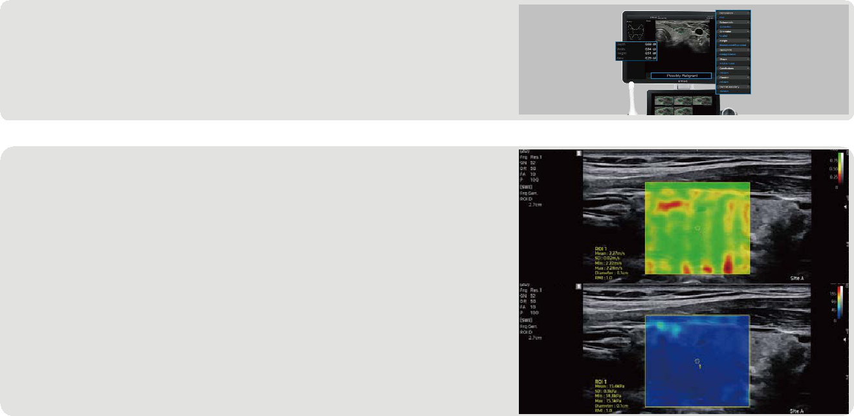

**S-Shearwave剪切波弹性成像：**是利用聚焦超声波束的声辐射力来产生剪切波，通过观察横波在高帧率下的传播，实现弹性参数的定量测量，并生成图像。

**E-Thyroid / ECI定量分析：**是一种无创性定量评估甲状腺弹性的方法，可以直观反映ROI区域内全部相邻像素点弹性应变差异性的集合。

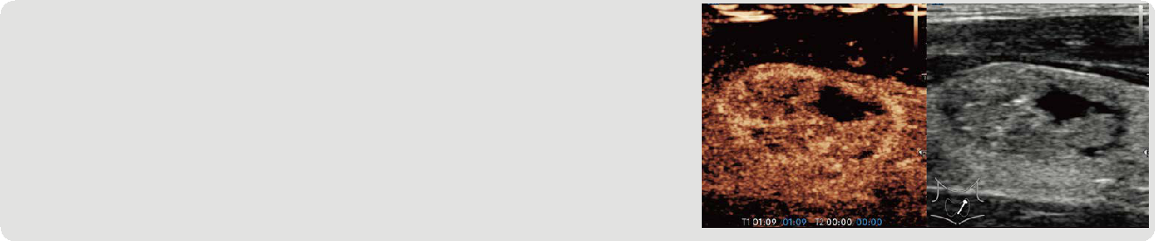

1. **CEUS + 造影成像功能：**采用APM非对称脉冲调制技术来发射及接收来自造影剂气泡的信号，充分利用造影剂气泡特性，提供了最佳造影图像的分辨率和均匀性对占位性病变的诊断和鉴别诊断，同时具备在机造影定量分析功能。

**甲状腺筛查的意义：**扭转甲状腺癌死亡率的上升趋势，导致甲状腺癌死亡率的下降。另外，数据表明甲状腺癌筛查后五年生存率有所提高，尤其是男性患者，不管是其五年生存率还是手术时甲状腺肿瘤的平均大小，均有更好的转变；这些数据表明，越早确诊甲状腺癌，越早进行手术，甲状腺癌的五年生存率越高。

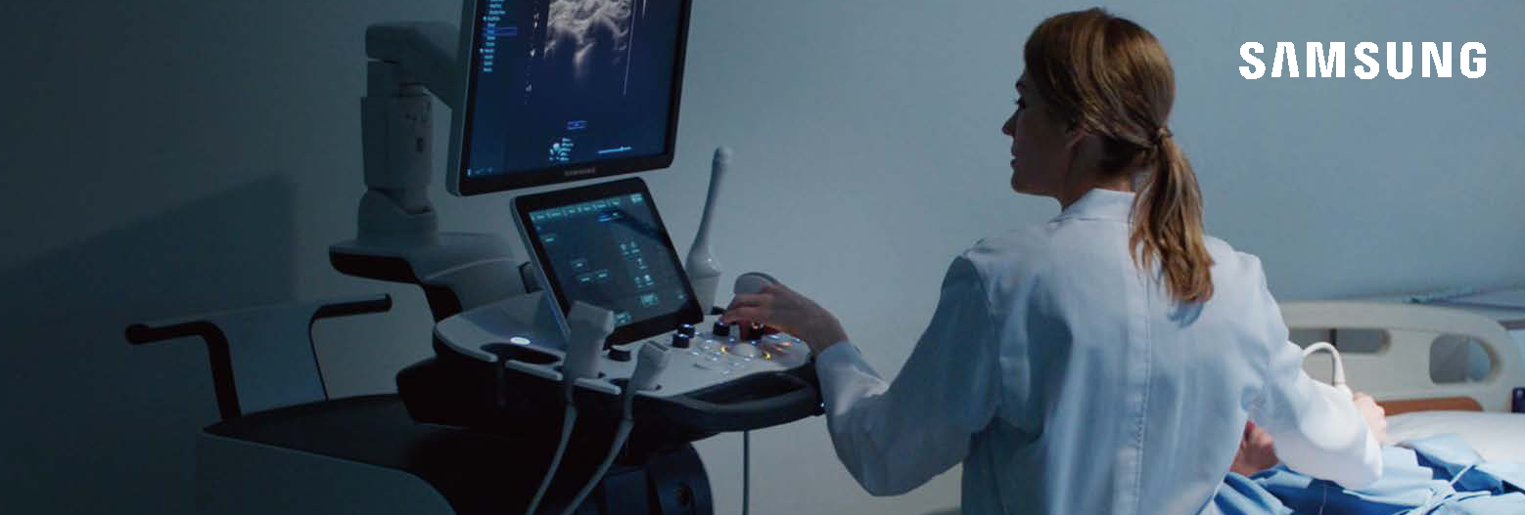**乳腺解决方案:**

乳腺肿瘤流行病学：全球每年新发乳腺癌超过200万，死亡超过60万人，目前包括我国在内的亚太地区，乳腺癌的发病仍然呈增长趋势，数据显示，我国乳腺癌的年发病人数约为30万，城市人口占2/3。在我国所有恶性肿瘤当中，乳腺癌发病率排第5位，在女性中排第1位，占所有女性恶性肿瘤的17%。按城乡人群的亚组划分，城市人群排第3位，而在农村地区排第5位。



1. **基础成像：**R10采用三星独有的核心的图像处理技术结合全新单晶体线阵探头，有效提高对比分辨力、有效平衡穿透力与分辨力、全新的彩色图像处理引擎提升了彩色多普勒的成像性能，带来了更高的灵敏度和时间分辨率，使细微的血流动力学清晰可见。
2. **S-Detect™：**规范了甲乳腺超声检查的操作流程，提高对乳腺占位病变检测的准确性和检查效率。同时可辅助低年资医生的诊断。
3. **联合弹性：**

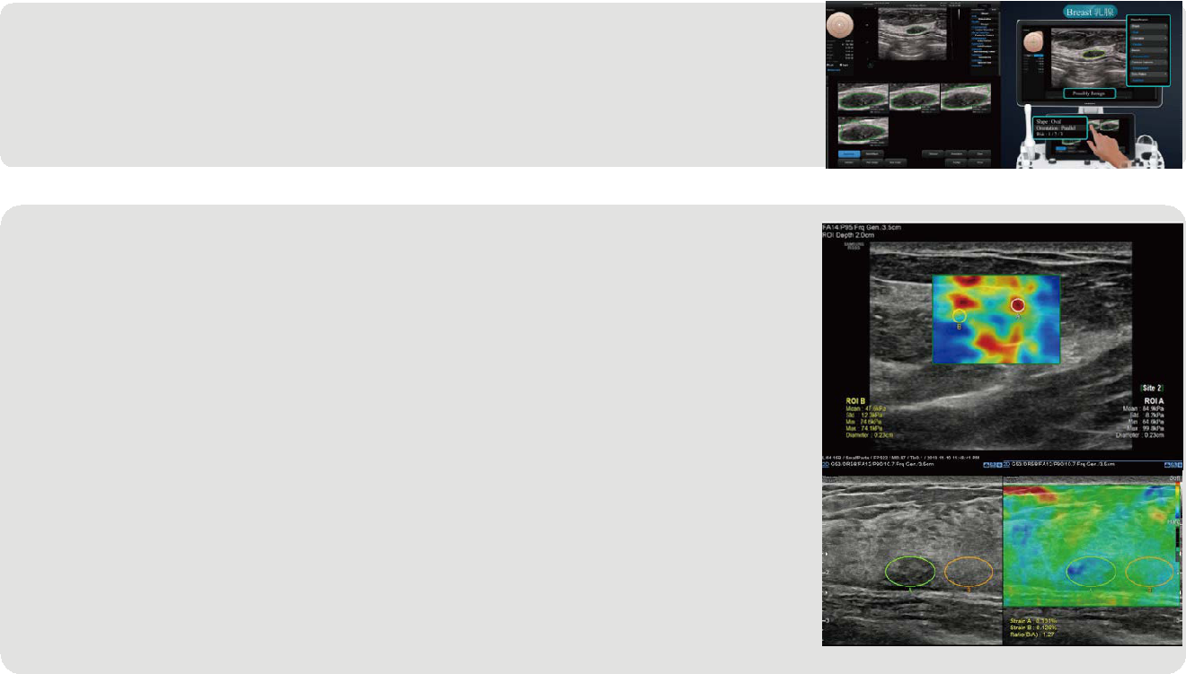

**S-Shearwave剪切波弹性成像：**是利用聚焦超声波束的声辐射力来产生剪切波，通过观察横波在高帧率下的传播，实现弹性参数的定量测量，并生成图像。

**弹性应变比是一种弹性半定量的评价方法，三星可提供单ROI和双ROI两种方法。**

①单ROI应变比--E-Breast：ROI 定位在病灶区，系统自动参考脂肪组织应变值计算应变率。

②双ROI应变比：ROI A定位在目标区域、ROI B定位在参考区，测定B/A应变率，值越高，意味着恶性可能性更大。

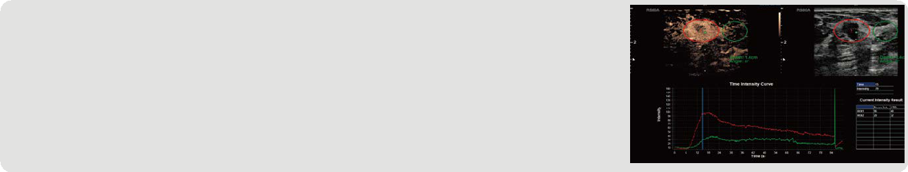

1. **CEUS+造影成像功能：**采用APM非对称脉冲调制技术来发射及接收来自造影剂气泡的信号，充分利用造影剂气泡特性，提供了最佳造影图像的分辨率和均匀性对占位性病变的诊断和鉴别诊断，同时具备在机造影定量分析功能。

**乳腺筛查的意义：**目前我国乳腺癌发病、死亡均呈现持续上升态势；乳腺癌五年生存率逐步提高，但与发达国家仍有较大差距；人群为基础的筛查及早诊早治工作逐步推开，将有更多女性受益。

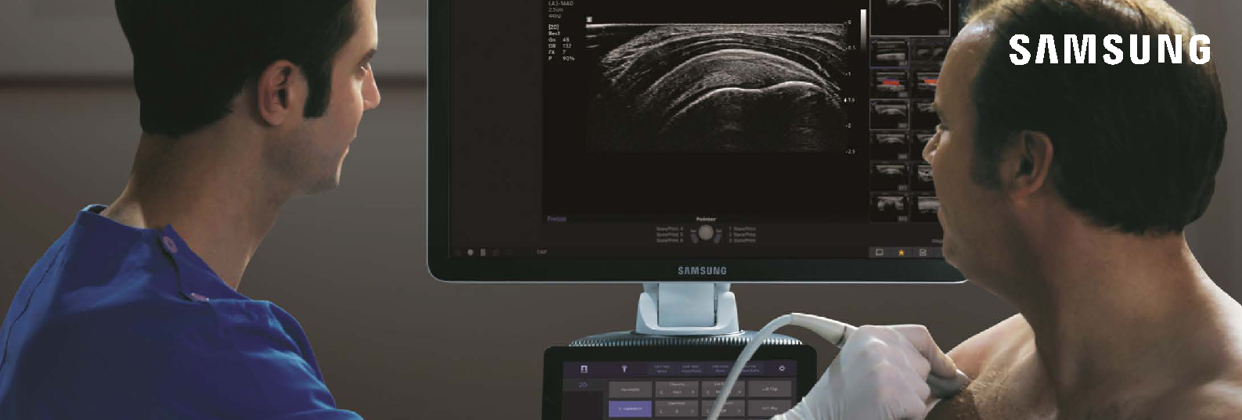**肌骨解决方案：**

肌骨超声是近几年发展起来的一项新兴技术，就是把超声技术用在了肌肉、神经、肌腱、韧带这些疾病的诊断，包括超声引导下的治疗，肌骨超声的快速发展离不开超声设备性能的不断提升，超声的分辨力越来越高，同时结合超声特有的实时性，使得超声在肌骨的应用更具优势，同时可以应用多普勒技术观察血流信号；应用弹性成像、剪切波对软组织肌肉、肌腱炎症治疗后的评估等，也非常实用。

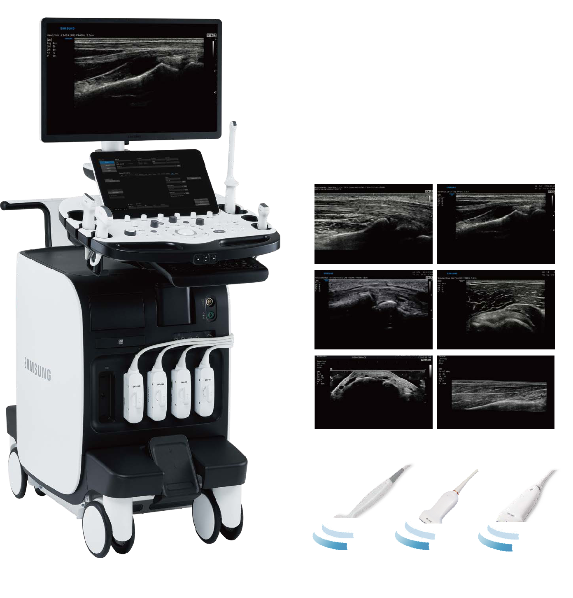

**二维图像**

R10采用三星独有的核心的图像处理技术HQ-Vision™、S-Harmonic™、PureVison™，结合全新单晶体线阵探头LA2-14A、专业肌骨探头LA3-16AI、超高频线阵探头LA4-18B有效消除斑点噪声，提高对比度分辨力，增强边缘显示提升侧向分辨率。

|  |  |  |
| --- | --- | --- |
| LA3-16AI | LA2-14A | LA4-18B |

**肌骨解决方案：**

肌骨超声是近几年发展起来的一项新兴技术，就是把超声技术用在了肌肉、神经、肌腱、韧带这些疾病的诊断，包括超声引导下的治疗，肌骨超声的快速发展离不开超声设备性能的不断提升，超声的分辨力越来越高，同时结合超声特有的实时性，使得超声在肌骨的应用更具优势，同时可以应用多普勒技术观察血流信号；应用弹性成像、剪切波对软组织肌肉、肌腱炎症治疗后的评估等，也非常实用。

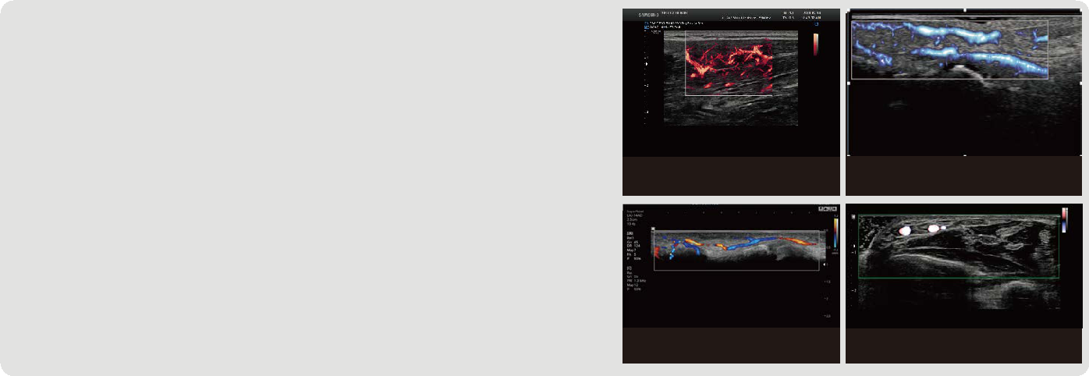

**彩色血流:**

R10全新的图像处理引擎提升了彩色多普勒的成像性能，带来了更高的灵敏度和时间分辨率，使细微的血流动力学清晰可见。

MV-Flow\Lumiflow：针对慢速、微细血流显示技术，可直观察微血管结构，组织及病变的灌注情况。通过增强的空间分辨率和时间分辨率，提供与周围组织或病理学相关的血流视图，提供了评估病变或者器官的活性和功能的新方法。

VI 血管指数：可提供单位面积内的灌注血流血管分布比率。

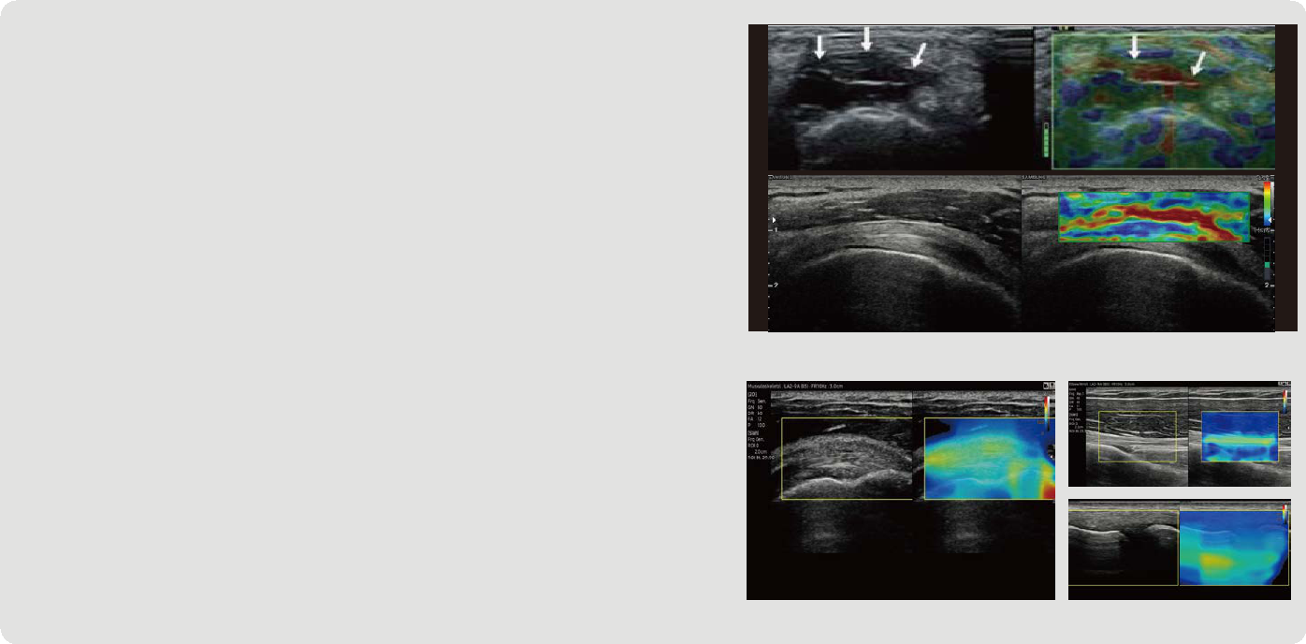

MV-Flow™ lumiFlow™

CFM S-Flow™

**联合弹性**

肌骨弹性成像的目的

- 肌肉骨胳系统疾病早期的诊断

- 帮助康复/治疗监测

应用：

- 跟腱、足底筋膜炎、斜颈、软组织肿物等

- 高分辨率二维图像，结合弹性成像更易于增厚滑膜、受损肌腱的诊断和鉴别诊断，并可用于康复/疗效监测

剪切波弹性成像通过检测剪切波传播实现对组织硬度的无创，简单、定量测量

- 彩色编码弹性成像

- 可靠测量指数（RMI）

- 图像时性时好（1帧/秒）

- 优化发射波束：专为SWE设计的SW波束 冈上肌腱

- 先进的重建算法



**介入诊疗**

智能穿刺导航（S-Tracking）+穿刺伴侣（NeedleMate）：

二头肌腱

肘关节伸肌肌腱

显示进针路径，提高穿刺精度，增强操作者信心。